Leonardo Soares
Rodrigo Vasconcellos
Samuel Arcanjo

Documentação da aplicação da metodologia SCRUM no Challenge

Santos, 2021
Ferramenta utilizada para sinalizar as Sprints e tarefas
Entendemos que o Scrum demanda uma forma fácil e flexível para alinhar as tarefas, prioridades, estimativa de tempo e o executor de tal tarefa para agregar um produto, para isso utilizamos o Trello, uma ferramenta Web que permite um gerenciamento fácil destes itens. Também, decidimos que o nosso TimeBoxing seria de 2 semana, de segunda a sábado, não contamos sábados, domingos e feriados.
Com todas as tarefas priorizadas e estimadas, temos o planejamento de iniciar no dia 03/05/2021 e finalizar a implementação da ferramenta até o dia 20/12/2021.

Log do Trello
Para demonstrar o andamento do da implantação do MDM em uma empresa, serão exibidas imagens da plataforma Trello com cada tarefa.
03/05/2021 a 28/05/2021 – Sprint 01/02
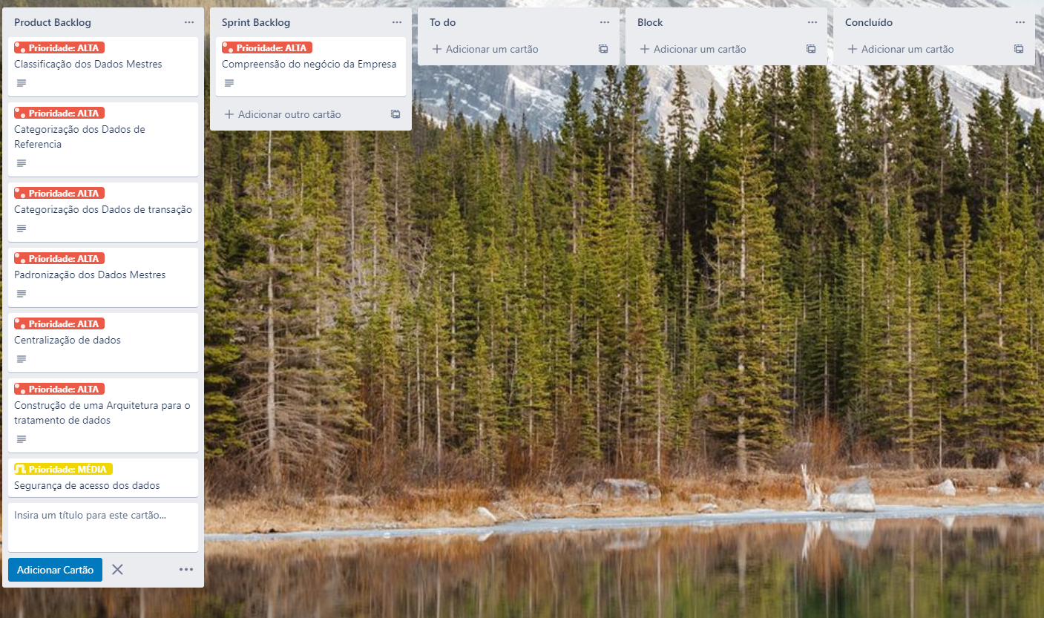
Nestas duas primeiras sprints focamos os nossos esforços em entender o negócio da organização e a conscientização da governança de Dados em todas as áreas da Empresa. Com isso entendemos os dados Mestres de cada área e assim começar a trabalhar.

31/05/2021 – 09/07/2021 – Sprint 04/05/06
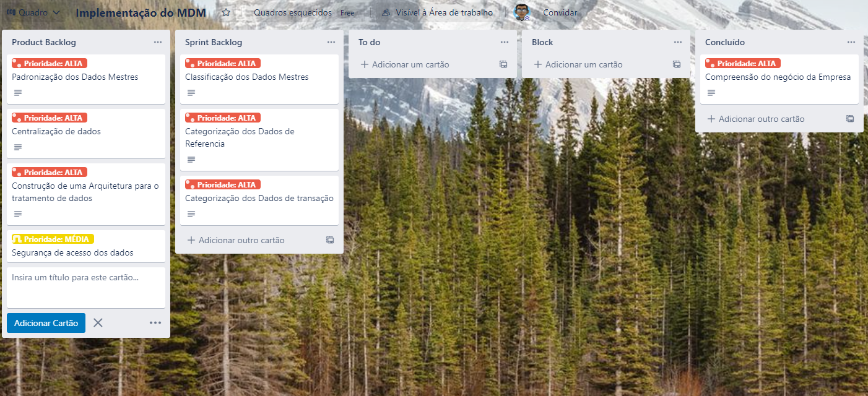
Nestas três sprints, focaremos os esforços da equipe em elaborar toda classificação dos dados, definindo quem são os dados mestres e suas respectivas classificações, quem são os dados referenciais e por fim definimos quem são os dados transacionais.

12/07/2021 – 06/08/2021 – Sprint 07/08/09
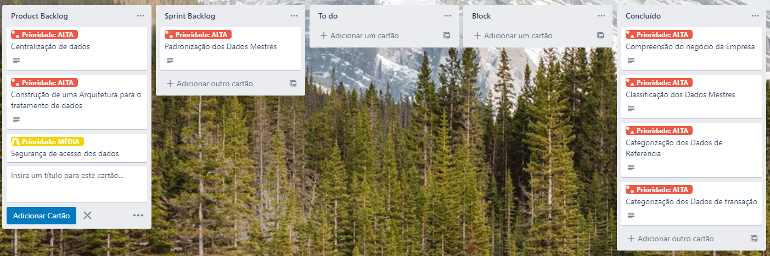
Então trataremos as padronizações dos dados, definindo como os mesmos devem ser registrados, criando bloqueios e validações para obter um dado limpo e padronizado para a elaboração da próxima etapa.

09/08/2021 – 03/09/2021 – Sprint 10/11
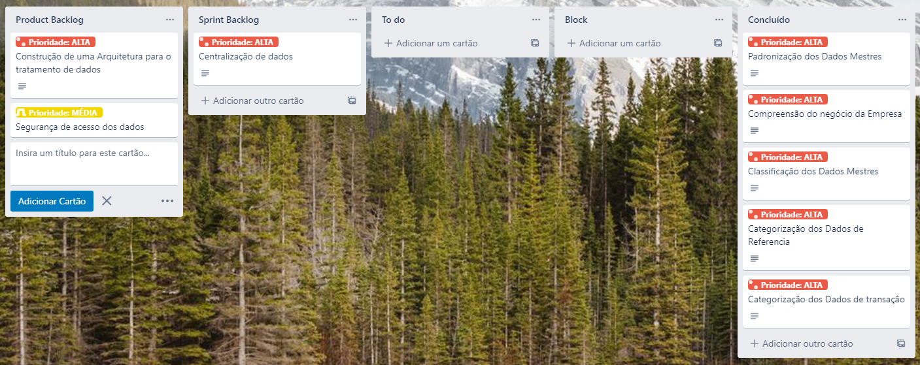
Então, nas sprints 10 e 11, centralizaremos todos os dados para permitir um melhor relacionamento das informações, lembrando que nossa organização adquire informações de diversos outros sistemas e ter estas informações espalhadas sem relacioná-las, poderemos ter grandes problemas.
06/09 – 01/10 Sprint 12/13
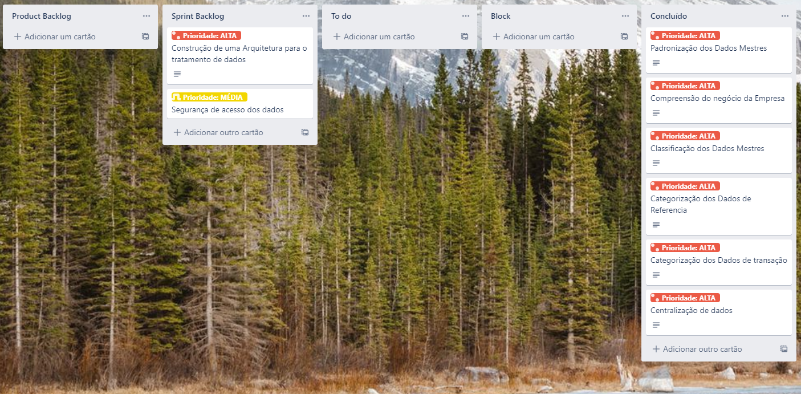
Por fim, mas duas últimas sprints, desenhamos nossa arquitetura de dados e aplicamos a mesma. Com todos os pontos definidos e alinhados, começamos a pensar na segurança destes dados, ou seja, designar quais dados devem ser acessados por quais colaboradores da Empresa, clientes e ao público global.

Conclusão
Caso ocorressem problemas durante a implementação da ferramenta, ainda teríamos tempo sobrando para realizar os ajustes necessários, pois de acordo com o planejamento terminaríamos na primeira semana do mês de setembro, sendo que, o que foi acordado com a empresa seria a entrega no dia 20/12.

